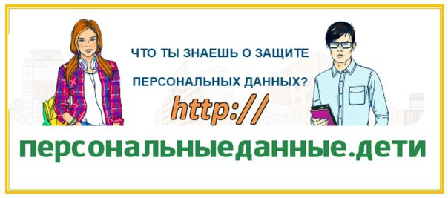

В рамках реализации полномочий по соблюдению требований законодательства Российской Федерации в области персональных данных, в частности, в целях осуществления профилактических мер, направленных на формирование ответственного отношения к личным данным субъектами персональных данных, в том числе несовершеннолетними, стремление показать последствия размещения персональных данных в сети Интернет, а также угрозы стать жертвой мошенников, Роскомнадзором создан мультипликационный анимационный ролик "Береги свои персональные данные.

